Оформление «Уголок маленьких актеров» для детей
в подготовительной группе.
Воспитатель Лысанская Т. Н.
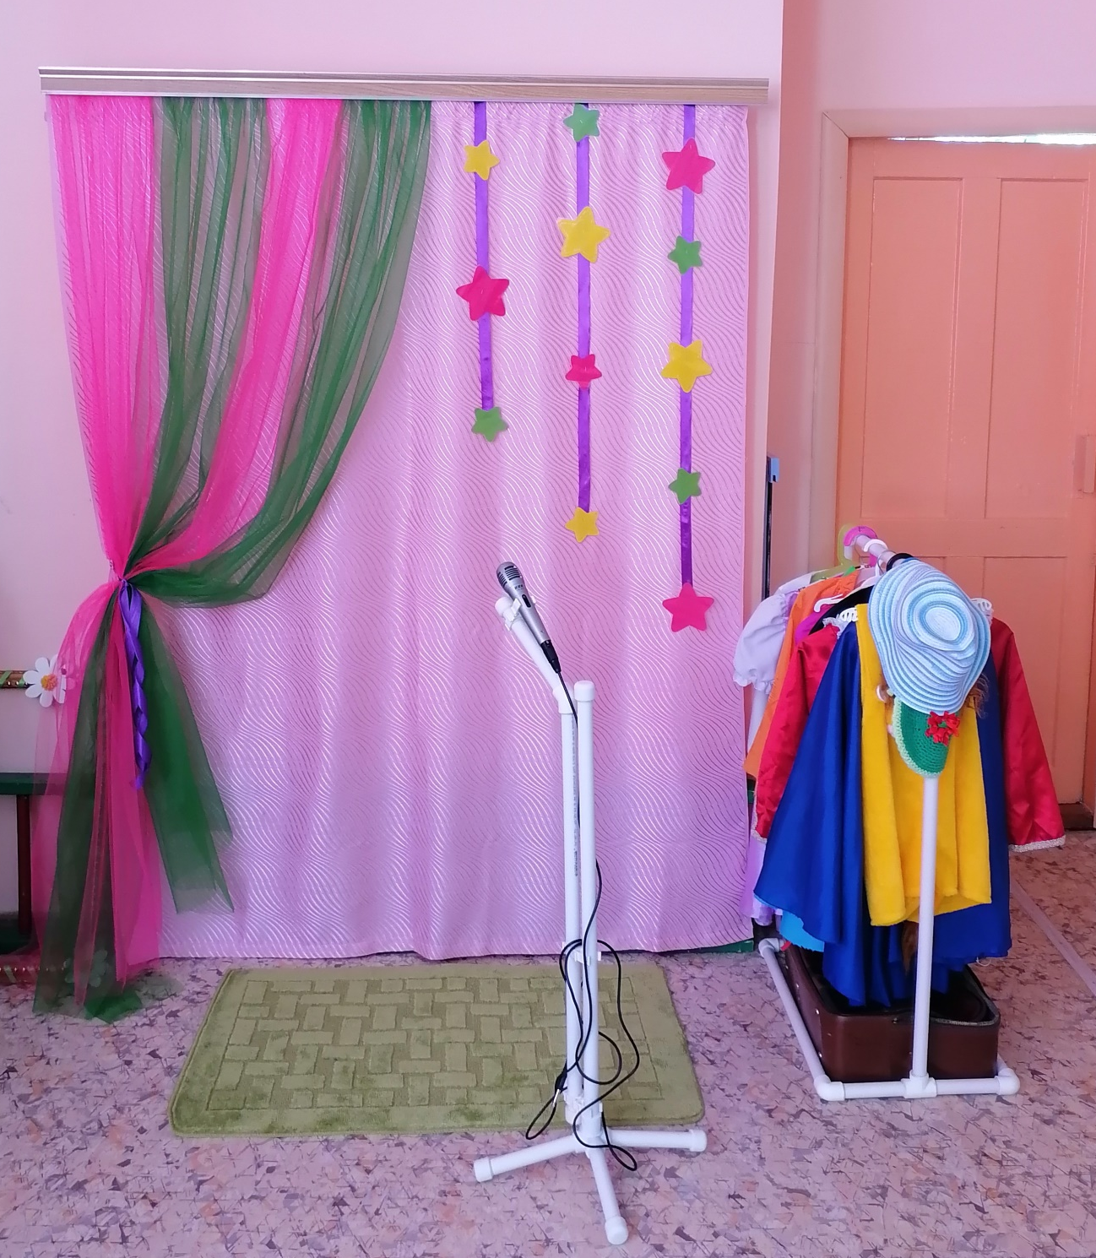

Сцена получилась яркая и выделяющаяся, но вписывается в общий интерьер группы.
Сцена может быть использована для театрализованных представлений, для рассказывания стихов, развлечений, которые проходят в группе, для самостоятельных (стихийных) детских концертов, фотосессий и др.
Также сделана регулируемая стойка для микрофона и штанга для костюмов из ПВХ труб, что поможет детям перевоплощаться в героев и почувствовать себя настоящими артистами.
Используя данные атрибуты дети развивают актерские навыки, фантазию, избавляются от страха публичных выступлений, развивают речевые и сценические навыки.

